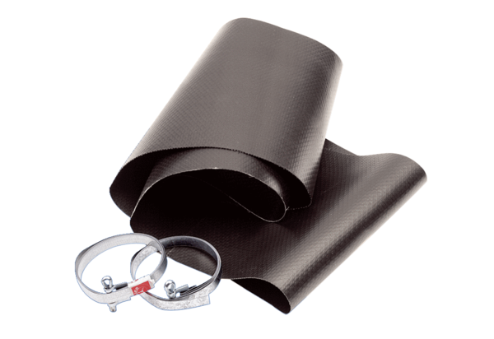Elastische Manschette EL 50Verpackungseinheit: 1 StückSortiment: C
Artikelnummer: 0092.0092Hersteller: MAICO

